Appartement 1 chambre à Ixelles (réf. 2771 B)

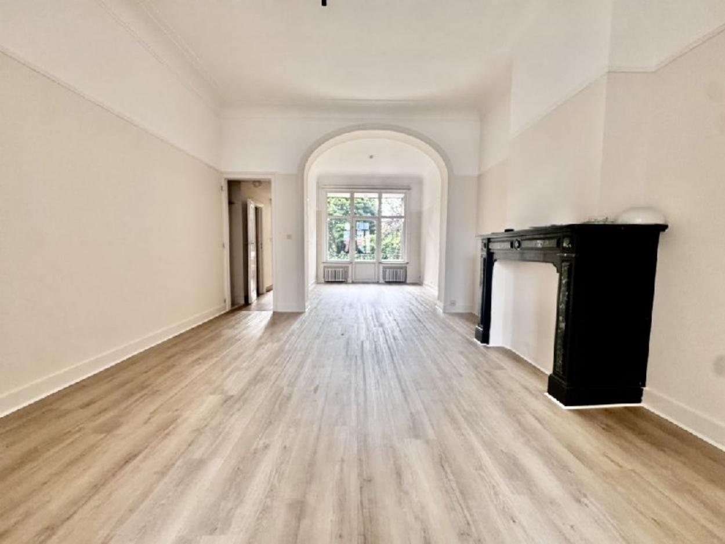

Ixelles (réf. 2771 B) : Idéal pour un jeune couple, à proximité de la gare d’Etterbeek. Century 21 Boondael vous propose un appartement une chambre situé dans une belle maison de maître bruxelloise, au 1?? étage (sur 5), comprenant : un beau salon de 20 m², une cuisine semi-équipée, une salle de bains, une grande chambre de 20 m², une belle hauteur sous plafond de 3.4 mètres, une grande cave à disposition, une terrasse orientée sud-est avec vue sur jardin, et des châssis double vitrage. PEB : F. Charges : 200 €/mois (comprenant chauffage, eau et communs). N’attendez plus ! Venez visiter votre nouveau chez-vous. Infos & Visites Century 21 Boondael 02/660.21.21 – 0491/19.73.57 ou info@century21boondael.be

Infos & Visites Century 21 Boondael 02/660.21.21
OU www.century21boondael.be

Prix : 1.000 €/mois + 200€ charges

Boulevard Général Jacques, 249 à 1050 Elsene

Informations générales :

- Nombre de chambre : 1
- Nombre de salle de bains : 1
- Terrasse : Oui
- Exposition : Sud Est
- Type de cuisine : Aménagée
- Type de chauffage : Gaz
- Charges mensuelles : 200 €

Surfaces :

- Surface habitable : 71 m²
- Surface terrasse : 4 m²

Détails :

1ère étage:
- Chambre 3,97 x 5,27 = 20,95m²
- Cuisine 2,61 x 2,88 = 7,56m²
- Hall 2,06m²
- Salle à manger 3,29 x 4,07 = 13,43m²
- Salle de bains 2,09 x 3,13 = 6,55m²
- Salon 4,27 x 4,65 = 19,90m²
- WC 0,85m²
Pièces diverses:
- Cave
- Terrasse 4m²
Equipements de Cuisine:
- Congélateur
- Cuisinière au gaz
- Four
- Frigo
- Hotte aspirante
Equipements de Cuisine (suite):
- Lave vaisselle emplacement prévu
- Meubles de cuisine
- Evier
Equipements Electrique:
- Interphone
Equipements divers:
- Double vitrage
- Placards
Fenêtres:
- Bois

Services:
- Autoroute
- Bus
- Commerces
- Crèche
- Ecole
- Gare
- Hôpital
- Métro

Photos :

